NightOut
Aplikacija za nalaženje događaja u okolini
Arhitekturni projekat

Verzija 1.0
Pregled izmena
Datum | Verzija | Opis | Autor
18.04.2019. | 1.0 | Inicijalna verzija | Tim Ignite

Sadržaj
1. Cilj dokumenta 5
2. Opseg dokumenta 5
3. Reference 5
4. Predstavljanje arhitekture 5
5. Ciljevi i ograničenja arhitekture 5
6. Pogled na slučajeve korišćenja 5
6.1 Dijagrami slučajeva korišćenja 6
6.2 Kratak opis slučajeva korišćenja 7
6.2.1 Prijavljivanje 8
6.2.2 Pregled događaja po datumu 8
6.2.3 Pregled događaja po gradu 8
6.2.4 Pregled događaja po tipu 8
6.2.5 Prijavljivanje na događaj 8
6.2.6 Pregled zapraćenih događaja 8
6.2.7 Odlazak na Google mape 8
6.2.8 Zapraćivanje organizatora 8
6.2.9 Ocenjivanje organizatora 8
6.2.10 Pregled svojih događaja 8
6.2.11 Pregled zapraćenih organizatora 8
6.2.12 Izmena osnovnih podataka 8
6.2.13 Izmena e-mail adrese 8
6.2.14 Izmena lozinke 8
6.2.15 Izmena slike profila 8
6.2.16 Kreiranje događaja 9
6.2.17 Brisanje svojih događaja 9
6.2.18 Ažuriranje događaja 9
6.2.19 Brisanje događaja 9
6.2.20 Brisanje naloga 9
7. Pogled na logičku arhitekturu sistema 9
7.1 Pregled arhitekture – organizacija paketa i podsistema u slojeve 10
7.1.1 View 10
7.1.2 Presenter 10
7.1.3 Model 10
7.1.4 XML 10
7.1.5 Android SDK 10
7.1.6 Firebase Database 11
7.1.7 Firebase Authentication 11
8. Pogled na procese 11
8.1 Procesi 11
8.1.1 Aplikacija 11
8.1.2 Firebase servis 11
8.1.3 Layout 11
8.1.4 Activity 12
9. Pogled na raspoređivanje sistema 12
9.1 Aplikacija 12
9.2 Firebase servis 12
10. Pogled na implementaciju sistema 12
10.1 Model domena 12
10.2 Šema baze podataka 13
10.3 Komponente sistema 13
10.3.1 Komponente View namespace-a 13
10.3.2 Komponente Presenter namespace-a 16
10.3.3 Komponente Model namespace-a 16
11. Performanse 18
12. Kvalitet 18

Arhitekturni projekat

Cilj dokumenta
Cilj ovog dokumenta je detaljni opis arhitekture NightOut aplikacije.

Opseg dokumenta
Dokument se odnosi na NightOut aplikaciju koja će biti razvijena od strane Ignite tima, da bi funkcionisala na Android platformi. NightOut će omogućiti korisnicima lak pristup događajima i njihov sveobuhvatni pregled, kao i organizatorima kreiranje i menjanje postavljenog događaja.

Reference
Spisak korišćene literature:
- NightOut – Predlog projekta, SWE-NightOut-01, V1.0, 2019, Ignite.
- NightOut – Planirani raspored aktivnosti na projektu, V1.0, 2019, Ignite.
- NightOut – Plan realizacije projekta, V1.0, 2019, Ignite.
- NightOut – Vizija sistema, V1.0, 2019, Ignite.
- NightOut – Specifikacija zahteva, V1.0, 2019, Ignite.

Predstavljanje arhitekture
Arhitektura sistema u dokumentu je prikazana kao serija pogleda na sistem: pogled na slučajeve korišćenja, pogled na logičku arhitekturu sistema, pogled na procese, pogled na razmeštaj komponenti sistema i pogled na implementaciju. Ovi pogledi su predstavljeni odgovarajućim UML dijagramima.

Ciljevi i ograničenja arhitekture
Ključni zahtevi i sistemska ograničenja koja imaju značajan uticaj na izbor arhitekture i projektovanje sistema su:
- NightOut aplikacija će biti implementirana kao mobilna aplikacija zasnovana na Android SDK i Firebase uslugama [4].
- Mobilna aplikacija NightOut će biti optimizovana za sve verzije Andriod operativnog sistema od 6.0 pa naviše [4].
- Svi zahtevi u pogledu performansi dati u [5] moraju biti uzeti u obzir pri izboru arhitekture i razvoju sistema.
- Aplikacija NightOut će se osloniti na besplatne servise sa interneta (Firebase, Android) kao i njihovu dostupnost u datom trenutku.

Pogled na slučajeve korišćenja
U ovom odeljku je dat pogled na slučajeve korišćenja definisane u specifikaciji zahteva [5].
Slučajevi korišćenja NightOut aplikacije su:
- Prijavljivanje
  - Pregled događaja po kriterijumu
    - Pregled događaja po datumu
    - Pregled događaja po gradu
    - Pregled događaja po tipu
  - Prijavljivanje na događaj
  - Pregled zapraćenih događaja
  - Odlazak na Google mape
  - Zapraćivanje organizatora
  - Ocenjivanje organizatora
  - Pregled svojih događaja
  - Pregled zapraćenih organizatora
  - Ažuriranje podataka o korisniku
    - Izmena osnovnih podataka
    - Izmena e-mail adrese
    - Izmena lozinke
    - Izmena slike profila
  - Kreiranje brisanje i ažuriranje događaja
    - Kreiranje događaja
    - Brisanje svojih događaja
    - Ažuriranje događaja
  - Brisanje događaja
  - Brisanje naloga
Ove slučajeve korišćenja mogu da iniciraju posetilac aplikacije, organizator događaja ili administrator.

Dijagrami slučajeva korišćenja
Osnovni UML dijagram koji prikazuje korisnike i slučajeve korišćenja NightOut aplikacije prikazan je na sledećoj slici:
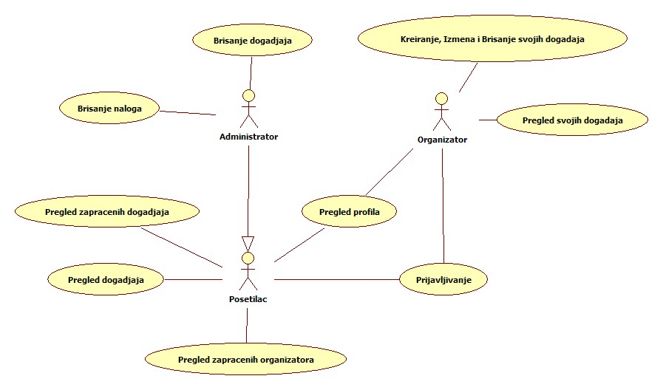
Slučajevi korišćenja pregled profila i pregled događaja i kreiranje izimena i brisanje svojih događaja obuhvataju složenije radnje koje se mogu dalje razložiti na pojedinačne slučajeve korišćenja.
Detaljni UML dijagram za slučaj korišćenja pregled događaja je prikazan na sledećoj slici:
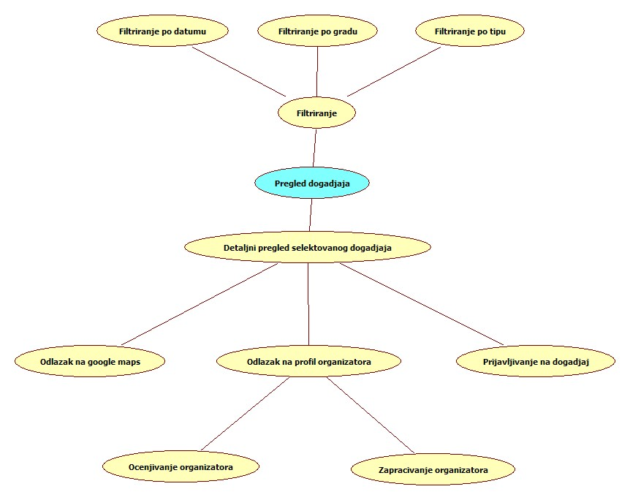
Detaljni UML dijagram za slučaj korišćenja kreiranje, izmena i brisanje svojih događaja kao i detaljan UML dijagram za slučaj korišćenja pregled profila su prikazani na sledećoj slici:
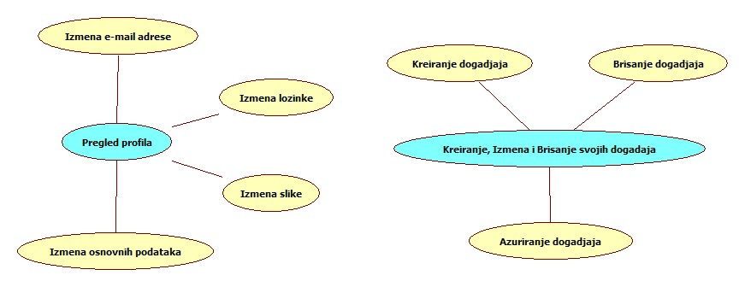

Kratak opis slučajeva korišćenja

Prijavljivanje
Kratak opis: Prijavljivanje korisnika na aplikaciju u cilju korišćenja aplikacije i njenih usluga.
Akteri koji iniciraju slučaj korišćenja: Organizator, Posetilac, Administrator.

Pregled događaja po datumu
Kratak opis: Prikaz stranice aplikacije sa događajima koji se dešavaju odabranog datuma.
Akteri koji iniciraju slučaj korišćenja: Posetilac, Administrator.

Pregled događaja po gradu
Kratak opis: Prikaz stranice aplikacije sa događajima koji se dešavaju u odabranom gradu.
Akteri koji iniciraju slučaj korišćenja: Posetilac, Administrator.

Pregled događaja po tipu
Kratak opis: Prikaz stranice aplikacije sa događajima koji pripadaju određenom tipu.
Akteri koji iniciraju slučaj korišćenja: Posetilac, Administrator.

Prijavljivanje na događaj
Kratak opis: Vezivanje profila korisnika za pojedini događaj u svrhu praćenja informacija o njemu.
Akteri koji iniciraju slučaj korišćenja: Posetilac, Administrator.

Pregled zapraćenih događaja
Kratak opis: Prikaz stranice sa publikacijama razvrstanim po tipu.
Akteri koji iniciraju slučaj korišćenja: Posetilac, Administrator.

Odlazak na Google mape
Kratak opis: Prikaz lokacije organizatora u vidu mini mape. Mogućnost otvaranja Google mapa.
Akteri koji iniciraju slučaj korišćenja: Posetilac, Administrator, Organizator.

Zapraćivanje organizatora
Kratak opis: Mogućnost posetioca da zaprati organizatora u cilju stavljanja većeg prioriteta u prikazu događaja koje on organizuje.
Akteri koji iniciraju slučaj korišćenja: Posetilac, Administrator.

Ocenjivanje organizatora
Kratak opis: Korisnik ocenjuje organizatora ocenom od 1 do 5.
Akteri koji iniciraju slučaj korišćenja: Posetilac, Administrator.

Pregled svojih događaja
Kratak opis: Organizatoru je dostupna lista svih događaja koje je prethodno kreirao.
Akter koji inicira slučaj korišćenja: Organizator.

Pregled zapraćenih organizatora
Kratak opis: Korisniku je dostupna lista svih organizatora koje je prethodno zapratio.
Akteri koji iniciraju slučaj korišćenja: Posetilac, Administrator.

Izmena osnovnih podataka
Kratak opis: Korisnik menja svoje lične podatke.
Akteri koji iniciraju slučaj korišćenja: Administrator, Organizator, Posetilac.

Izmena e-mail adrese
Kratak opis: Korisnik menja svoju e-mail adresu.
Akteri koji iniciraju slučaj korišćenja: Administrator, Organizator, Posetilac.

Izmena lozinke
Kratak opis: Korisnik menja svoju lozinku.
Akteri koji iniciraju slučaj korišćenja: Administrator, Organizator, Posetilac.

Izmena slike profila
Kratak opis: Korisnik menja sliku svog profila.
Akteri koji iniciraju slučaj korišćenja: Administrator, Organizator, Posetilac.

Kreiranje događaja
Kratak opis: Organizator kreira novi događaj.
Akter koji inicira slučaj korišćenja: Organizator.

Brisanje svojih događaja
Kratak opis: Organizator ima mogućnost da obriše jedan od svojih događaja.
Akter koji inicira slučaj korišćenja: Organizator.

Ažuriranje događaja
Kratak opis: Organizator ima mogućnost da izmeni podatke o već kreiranom događaju.
Akter koji inicira slučaj korišćenja: Organizator.

Brisanje događaja
Kratak opis: Brisanje događaja od strane Administratora.
Akter koji inicira slučaj korišćenja: Administrator.

Brisanje naloga
Kratak opis: Brisanje korisničkog naloga i podataka od strane Administratora.
Akter koji inicira slučaj korišćenja: Administrator.

Pogled na logičku arhitekturu sistema
U ovom odeljku je dat pregled logičke arhitekture sistema. Ovaj pogled sadrži opis najznačajnijih klasa, njihove organizacije u pakete i podsisteme, i organizacija podsistema u slojeve. U cilju opisivanja dinamičkih aspekata arhitekture, ovaj odeljak može da uključi opise realizacije najznačajnijih slučajeva korišćenja. Da bi se ilustrovala veza između arhitekturno značajnih klasa, podsistema, paketa ili slojeva moguće je uključiti i odgovarajuće dijagrame klasa.
Logički pogled na NightOut aplikaciju obuhvata 3 glavna namespace-a: View, Presenter, Model.
Namespace View sadrži klase, interfejse i ostale elemente koji su zaduženi za interakciju sa korisnikom kao i za prikaz podataka na ekranu.
Namespace Presenter je zadužen za komunikaciju između klasa iz View-a i Model-a kao i za pozivanje funkcija koje one pružaju. Presenter predstavlja logiku aplikacije koja nije dostupna korisniku na uvid.
Namespace Model obuhvata sve tipove podataka koje se koriste u aplikaciji. Pribavlja podatke iz baze podataka i pruža ih na korišćenje klasama iz Presentera.

Pregled arhitekture – organizacija paketa i podsistema u slojeve
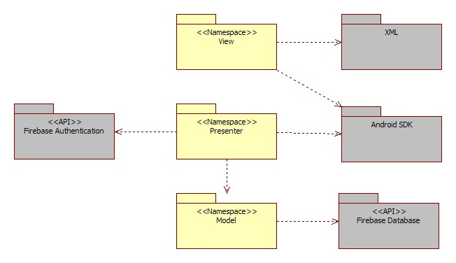

View
Ovaj namespace prikazuje korisnički interfejs na ekranu korisnika. U okviru ovog sloja se nalaze klase koje koriste resurse sistema (XML fajlove, slike itd.) kako bi prikazale zahtevanu stranicu korisniku. Koristeći funkcije SDK iscrtavaju sadržaj na ekranu i dodaju dinamički askpekt korisničkog interfejsa.
Klase iz ovog interfejsa zavise od XML fajlova, funkcija Android sistema kao i logike koju pruža Presenter namespace.

Presenter
Klase i interfejsi iz Presenter namespace-a implementiraju funkcionalnosti vezane za samu logiku aplikacije. Takođe omogućavaju komunikaciju između klasa koje se nalaze u View i Model namespace-ovima. Odgovara na promene iz Modela tako što adekvatno ažurira sadržaj na ekranu preko View-a.
Ovaj sloj zavisi kako od Model tako i od View namespace-a.

Model
Namespace koji je zadužen za komunikaciju sa bazom podataka, i klase koje reprezentuju podatke koji se nalaze u bazi. Sadrži metode koje koriste klase za uspostavljanje veze sa Firebase Database-om kao i za korišćenje svih potrebnih funkcionalnosti istih.
Ovaj sloj zavisi od Firebase servisa i klasa koje on pruža.

XML
tehnologija
XML je jezik za označavanje koji se koristi za prenos podataka, i definisanje strukture korisničkog interfejsa. Služi za lakše proširivanje operativnog sistema i za objedinjavanje njegovih resursa. Operativni sistem čita XML fajlove i na osnovu njih prikazuje podatke na ekranu telefona.

Android SDK
tehnologija
Android SDK je skup razvojnih alata koji se koriste za kreiranje aplikacija za android sistem. Za svaku verziju Android-a postoji odgovarajući SDK koji se isporučuje zajedno sa njim. U njemu se sadrže i sve funkcionalnosti sistema koje razvojni tim može da koristi.

Firebase Database
API
Razvijena od strane Google-a, pruža back-end usluge i cloud servise dostupne svima za razvijanje
aplikacije nezavisne od DBMS-a. Daje na dostupnost klase za uspostavljanje konekcije sa cloud-om i
za rad u realnom vremenu.

Firebase Authentication
API
Firebase servis koji može da autentifikuje korisnike koristeći samo kod sa klijentske strane. Pruža bezbedan i stabilan način registracije i prijavljivanja nezavisno od aplikacije koja se razvija kao i njenog sistema.

Pogled na procese
U ovom odeljku je sadržan pogled na procesnu arhitekturu sistema. Ovaj opis treba da sadrži specifikaciju različitih zadataka (procesa i niti) uključenih u rad sistema. Takođe je potrebno dati dijagrame koji pokazuju njihovu interakciju i konfiguraciju. Dodela objekata i klasa na određene zadatke takođe spada u opis procesne arhitekture.
Mobilna aplikacija zasnovana na Android platformi ima procese koji se izvršavaju u okviru samog telefona, dok procesi van telefona zavise od aplikacija do aplikacije. Sa stanovišta projektanta Android aplikacije nije potrebno voditi računa o radu sa Activity-ijevima, ili npr o izvršenju mrežnih zahteva itd.
Ilustracije radi u nastavku je dat opis procesa uključenih u izvršenje NightOut aplikacije kao mobilne aplikacije.

Procesi
Na sledećem UML dijagramu klasa prikazani su procesi koji učestvuju u izvršenju NightOut aplikacije.
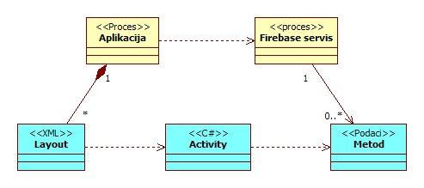

Aplikacija
Aplikacijski softver koji je napravljen da radi na pametnom telefonu koji se pokreće na android sistemu. Aplikacije na telefonu mogu biti preinstalirane od strane proizvođača ili se mogu preuzeti sa distributivnih platformi. Aplikacija je proizvod razvoja softvera od strane programera.

Firebase servis
Firebase je platforma koja olakšava i ubrzava razvoj android aplikacija. Pruža veći broj usluga koje su spremne na korišćenje. Uz pomoć klasa koje Firebase pruža, mi komuniciramo sa servisima i njihovim uslugama.

Layout
Definiše strukturu za korisnički interfejs u aplikaciji. Svi elementi u layout se interpretiraju u vidu hijerarhije View i ViewGroup objekata. View korisnik može da vidi i da interaguje sa njim dok je ViewGroupa nevidljivi kontejner koji definiše strukturu layouta za View i druge ViewGroup objekte. View objekti se često nazivaju “Widgeti” i mogu da imaju jednu od mnogih podklasa kao što je Button ili TextView.

Activity
Activity reprezentuje jedan deo korisničkog interfejsa kao što to čine prozori u Windows-u. Activity ima svoj životni ciklus kroz koji prolazi i kojim upravlja operativni sistem Android. Ovaj ciklus se može predefinisati preko metoda kao i manipulisati što programerima dodaje dodatnu fleksibilnost u funkcionalnostima sistema.

Pogled na raspoređivanje sistema
Pogled na raspoređivanje sistema prikazuje različite fizičke čvorove za najopštiju konfiguraciju sistema. Fizičkim čvorovima koji predstavljaju procesore vrši se dodeljivanje identifikovanih procesa.
Na sledećoj slici dat je UML dijagram raspoređivanja NightOut aplikacije.
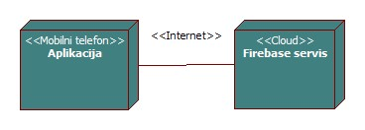

Aplikacija
Instaliranjem aplikacije na telefonu korisnika ona postaje dostupna za korišćenje. Korisnik pravljenjem naloga na aplikaciji pristupa njenom sadržaju i njenim funkcionalnostima. Za povezivanje između aplikacije i svih njenih podataka i Firebase-om koristi se Internet infrastruktura tako da nema ograničenja u pogledu lokacije klijenta.

Firebase servis
Firebase je platforma koja olakšava i ubrzava razvoj Android aplikacija. Pruža veći broj usluga koje su spremne na korišćenje. Uz pomoć klasa koje Firebase platforma pruža, mi komuniciramo sa servisima i njihovim uslugama.

Pogled na implementaciju sistema
Pogled na implementaciju prikazuje različite aspekte bitne za implementaciju aplikacije. U slučaju NightOut aplikacije ovaj odeljak sadrži model domena, šemu baze podataka i prikaz komponenti aplikacije razvrstanih u ranije identifikovane pakete.

Model domena
Model domena za koji se NightOut mobilna aplikacija projektuje je ilustrovan UML dijagramom klasa. U njemu su prikazane domenske klase, neki od njihovih atributa, kao i veze koje se mogu identifikovati između njih.
Model domena predstavlja osnovu za projektovanje baze podataka, ali i identifikaciju nekih od komponenti koje će biti implementirane.
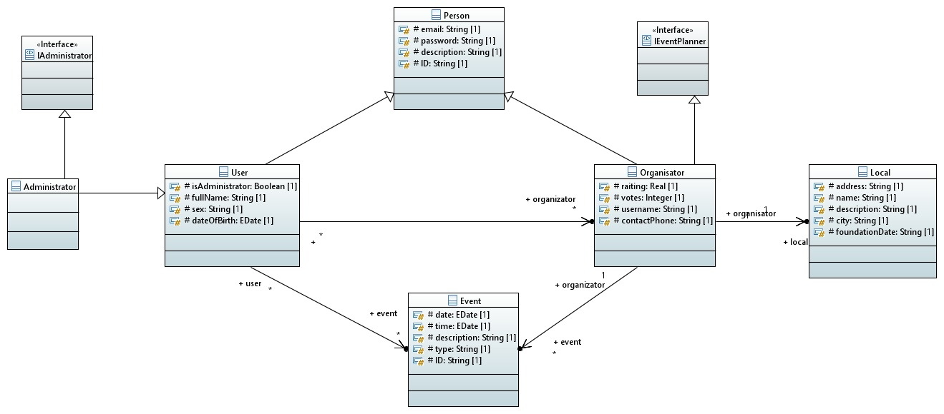

Šema baze podataka
Detaljna šema baze podataka je prikazana na sledećem dijagramu. Baza podataka i dijagram su kreirani korišćenjem MS Access-a, a po ugledu na dole nacrtanu bazu je napravljena baza u Firebase okruženju za podršku pri radu sa bazom podataka.
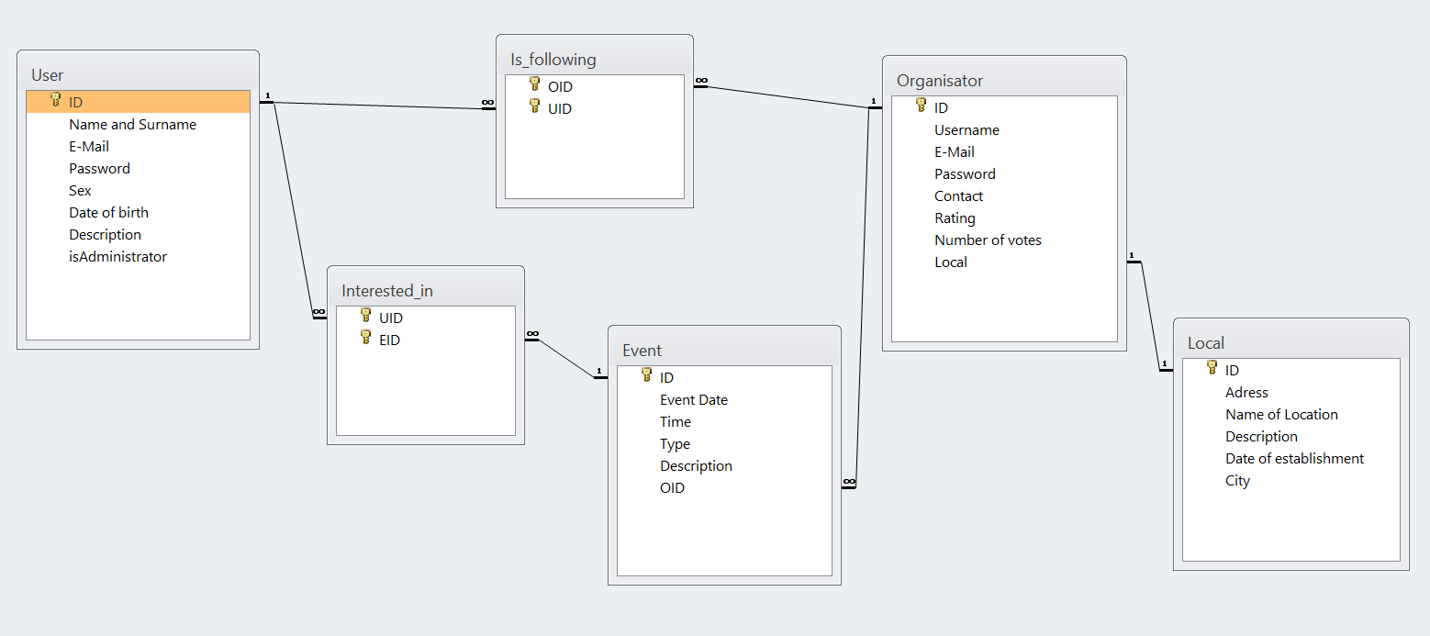

Komponente sistema
Komponente sistema NightOut aplikacije su delovi namespace-a koji predstavljaju različite slojeve arhitekture sistema. Svaka komponenta sistema ima za zadatak da doprinese neku funkcionalnost sistemu. Svaki namespace modeluje probleme iz različitih domena celokupnog sistema (korisnički interfejs, rad sa bazom podataka, razni servisi dostupni nama za korišćenje itd).

Komponente View namespace-a
Namespace View se generalno sadrži iz komponenta na sledećem dijagramu:
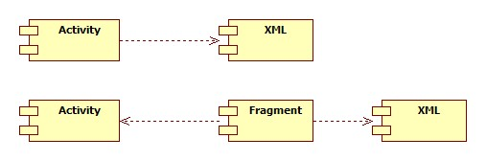

Komponenta Activity sadrži reference na elemente iz Xml strukture i odgovarajuće evente koji se vezuju za njih. Activity takođe koristi Presenter-a kako bi komunicirao sa modelom i tako ostvario neku funkcionalnost stranice. Ukoliko Activity sadrži fragmente on mora znati kako da upravlja njima.
Komponenta XML (layout) se koristi kako bi se kreirao i definisao dizajn i struktura Fragmenta i Activity-ja koji se prikazuju korisniku.
Komponenta Fragment se prikazuje u okviru roditeljskog Activity-ja. Koristimo ga kada nam nije potreban ceo Activity da bi se implementirala neka funkcionalnost manje složenosti.

Sledeća dva dijagrama sadrže detaljniju ahritekturu View namsespace-a:
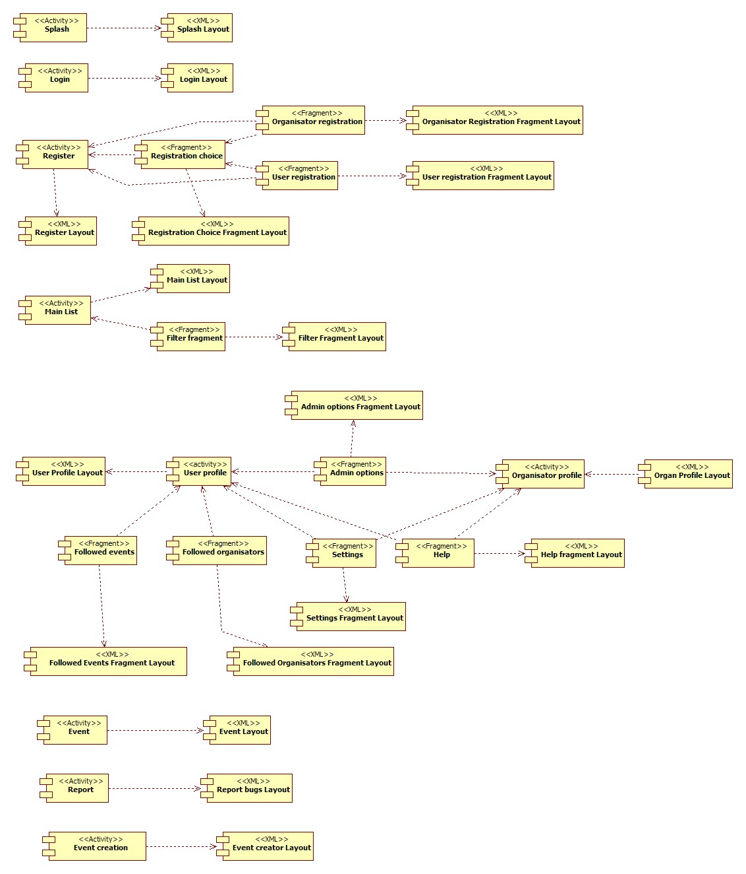

Primer implementacije Activity-ja sa i bez Fragmenta prikazan je na sledećem dijagramu:
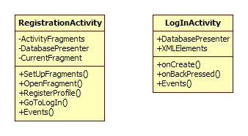
Pored navedenih atributa RegistrationActivity takođe poseduje XML elemente.

Značenje atributa je sledeće:
- DatabasePresenter – svaki od Activity-ja ima referencu na odgovarajući Presenter za komunikaciju sa Modelom, u ovom slučaju to je komunikacija sa bazom.
- XMLElements – reference na elemente definisane u XML strukturi
- ActivityFragments – odgovarajući Fragmenti koji se iscrtavaju na roditeljskom Activity-ju
- CurentFragment – referenca na trenutno prikazani Fragment

Navedene funkcije obavljaju sledeće zadatke:
- SetUpFragments – kreira odgovarajuće Fragmente
- OpenFragment – određuje koji Fragment će biti prikazan korisniku
- GoToLogIn – povratak na login Activity
- RegisterProfile – metode za obradu registracije organizatora i korisnika
- Events – odgovarajuće metode koje se pozivaju interakcijom korisnika sa interfejsom
- OnCreate , OnBackPressed – metode koje overajdujemo iz Activity klase i služe Android sistemu da zna kako da upravlja sa našim pojedinačnim Activity-ima

Komponente Presenter namespace-a
Logiku aplikacije ostvarujemo preko Presenter-a. Activity-iji koriste odgovarajuće Presenter-e za poziv metoda Modela kao i ažuriranje odgovarajućih podataka. Ukoliko Activity ima potrebu da pruža funkcionalnosti za koje nije direktno zadužen on koristi metode svog Presenter-a koji dalje vrši komunikaciju sa Modelom. Svaki Presenter ima reference na Activity kome pruža usluge i odgovarajući model podataka.
Na sledećem dijagramu su prikazane komponente Presenter namespace-a za komunikaciju izmeđuView-a i Modela:
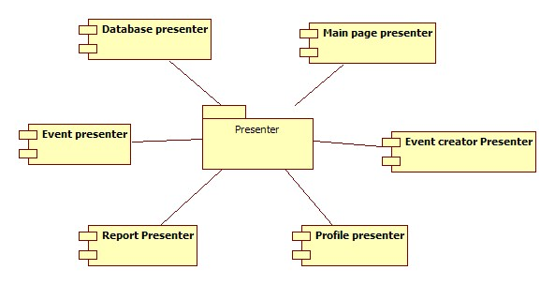

Primer UML dijagrama koji predstavlja izgled arhitekture DatabasePresenter-a:
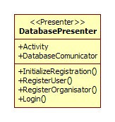

Komponente Model namespace-a za pristup i rad sa podacima

Pristup Firebase bazi podataka je ostvaren pomoću klase FirebaseCommunicator izvede iz klase DatabaseCommunicator. Na sladećem dijagramu su prikazani modeli podataka koji će biti korišćeni u NightOut aplikaciji kao i odgovarajuće klase za komunikacijom i rad sa bazom podataka.

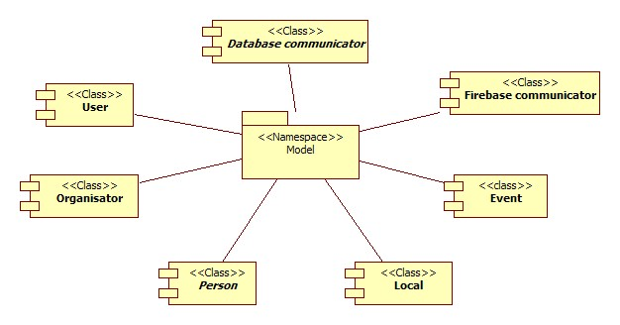
Na sledećim UML dijagramima su prikazane klase za predsavljanje podataka:
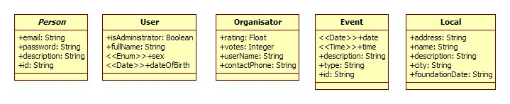
Za svaki od navednih atributa postoje odgovarajući propertiji.

Primer UML dijagram klase za komunikacijom sa bazom podataka.
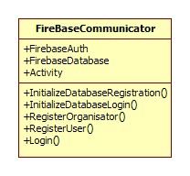
Značenje navedenih atributa je sledeće:
- FirebaseAuth – atribut tipa klase FirebaseAuth koju nam pruža Google i koristi se za manipulaciju korisničkih profila, osvežavanje autentifikacionog tokena, link i unlink authentication provider-a itd
- FirebaseDatabase – služi za dobijanje reference na Firebase bazu podataka
- Activity – referenca na Activity koji uspostavlja komunikaciju sa bazom podataka

Navedene funkcije obavljaju sledeće zadatke:
- InitializeDatabaseRegistration – postavlja referencu na bazu podataka za RegistrationActivity
- InitializeDatabaseLogin – postavlja referencu na bazu podataka za LoginActivity
- RegisterOrganisator – vrši registraciju novog organizatora i upis podataka u bazu
- RegisterUser – vrši registraciju novog korisnika i upis podataka u bazu
- Login – proverava validnost unetih podata i vrši login korisnika

Performanse
Izabrana arhitektura softvera podržava zahteve u pogledu broja korisnika koji mogu simultano pristupati sistemu i vremena odziva za pristup bazi podataka specificirane u zahtevima u pogledu performansi [5]:
- Sistem će da podrži do 100,000 simultanih pristupa korisnika aplikacije.
- Vreme potrebno za pristupanje bazi podataka u cilju izvršenje nekog upita zavisi od limita usluga Firebase-a.
Zahtevane performanse su zadovoljene izborom tehnologija na kojima će sistem biti razvijen i definisane hardverske platforme [5].

Kvalitet
Izabrana arhitektura softvera podržava zahteve u pogledu dostupnosti i srednjeg vremena između otkaza specificirane u zahtevima u pogledu pouzdanosti [5]:
- NightOut aplikacija će biti dostupana 24 časa dnevno, 7 dana u nedelji. S tim da ne odgovara na nepredviđene probleme unutar Google-ovih servisa.
- Srednje vreme između dva sukcesivna otkaza ne sme da padne ispod 120 sati.

